Óravázlat – Rajz óra 3. osztály
„Ellentétek vonzásában – Varázslatos hal-lak készítése”
Kárpátiné Somogyi Csilla ötlete
A pedagógus neve: Kárpátiné Somogyi Csilla
Osztály: 3. osztály (30 fő), Székesfehérvári Munkácsy Mihály Általános iskola
Tantárgy: Rajz óra
Óra témája: „Ellentétek vonzásában – Varázslatos hal-lak készítése” - Színelmélet. Ellentétek szerepe a művészi kifejezésben.
Óra időpontja: 2019. 04. 04. 2 rajz óra
Felhasznált források: Szitakötő 44. szám
Koncentráció: drámajáték, magyar irodalom, magyar nyelvtan, vizuális kultúra
Előzetes előkészületek az osztállyal ( 4 rajzórán keresztül ) :
- változatos faktúrákkal nyomtatott, temperával festett színes papírok, kartonok (halakhoz, vízi növényekhez alkalmas színekben)
- A/4-es aquarell papír ANILYN festékkel vizesen megfestve, lesózva, megszárítva ( víznek alkalma színekben)
- térbeli akvárium elkészítése kartonokból ( keretlap + harmonikalap kiszabása, összeragasztása)
Eszközök: - Szitakötő 2018/4 – Tél
- olló, ragasztó

- előzetesen előfestett papírok, térbeli akvárium alap

- sziluett rajzok vízi élőlényekről ( táblára kivetítve)
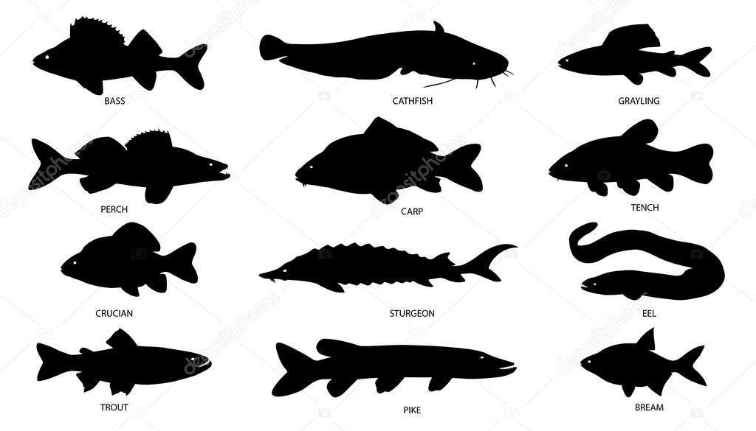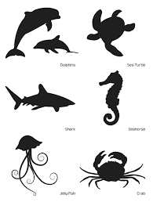
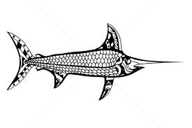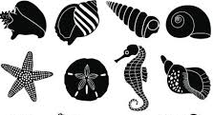

- szókártyák a csoportalakításhoz:
VILÁGOS | SÖTÉT | MELEG | HIDEG
GÖMBÖLYŰ | SZÖGLETES | VONALAS | PÖTTYÖS
ÉLŐ | ÉLETTELEN | KESKENY | VASTAG
EGYENES | GÖRBE | SOK | KEVÉS
FÉNY | ÁRNYÉK | MOZGÓ | ÁLLÓ

Az óra felépítése
Kárpátiné Somogyi Csilla

Tanári tevékenység | Tanulói tevékenység | Eszközök | Munka-  forma | Fejlesztendő kompetenciák
I. RÁHANGOLÓDÁS, előkészítés  - Asszociációs játék:  Körben állva, egymásnak szemkontaktussal továbbadva a szólásjogot asszociációs játékot játszunk. Mindenki azzal a szóval folytatja a kört, ami először eszébe jut a korábbi fogalomról.  Kezdő szó: DERŰS | a gyerekek szavakat sorolnak |  | körben állva  önálló  10 perc | kommunikációs  szociális  nyelvi
II. CSOPORTALAKíTÁS: Párkereső játék  Mindenki kap egy szókártyát, némán meg kell keresnie az ellentétpárját és egymás mellé kell leülniük.  Közben a Tavaszi szél vizet áraszt…. kezdetű dalt dúdoljuk. | beszélgetés  párkeresés  dúdolás | szókártyák | páros  5 perc | kommunikációs  nyelvi
III: BEMUTATÁS: Kerekedő Kirakó (48.o)  A szöveg elolvasása némán  - Beszélgetés a meséről  -Mihez hasonlít a kirakó a mese szerint? Miért?  (Az élethez, mert sok kis darabkából áll össze)  -Mely két dolog adhat örömet a szöveg szerint a kirakónál?  (Amikor egyben látjuk meg a képet  és amikor megtaláljuk a részek helyét)  -Mi okozta a problémát a történetben?  ( Összeborult a kirakó )  ( Nem figyelt az egész képre, csak arra, hogy minden darabkának megfelelő helyet találjon.)  -Mi lett az eredménye ennek?  (Nem létező járművek képét rakta ki.) | a mese elolvasása némán, önállóan  beszélgetés | Szitakötő folyóirat  48.old. | önálló munka  5 perc  közös munka  5 perc | figyelem  logikai
- Célkitűzés  Mi is hasonló játékot fogunk ma kipróbálni alkotás közben.  Tehát milyen két fontos szempontra kell figyelnünk?  - a része a helyükre kerüljenek  - az egész képet lássuk egyben mindig! | beszélgetés |  | 1 perc | kommunikációs  szociális  emocionális
- Motiváció:  A 24. oldalon Paul Klee képeit tekinthetitek meg, aki ügyesen tudott figyelni erre a két szempontra.  PAUL KLEE  - egy különleges svájci festőművész volt, aki már több, mint száz éve született, s mégis ilyen érdekes, újszerű képeket festett.  Az újabb irányzatokkal Párizsban ismerkedett meg és az érdekelte elsősorban, hogy a geometrikus formákból hogyan lehet képet alkotni. Ezt akkoriban kubizmusnak nevezték el ( cube=kocka szóról).  Ő is tanított a korszak egyik híres művészeti iskolájában, a Bauhaus –iskolában, ahol különleges ötletekkel ösztönözte tanítványait. Például az akváriumban úszó halakat változó fényviszonyok között kellett megfigyelniük, miközben ő kapcsolgatta a villanyt. |  |  | tanári közlés  4 perc
- Ellentét párok vizuális megkeresése  Keressetek a szókártyátoknak megfelelő tulajdonságokat a képen!  Mutassátok is be őket! |  |  | páros munka  15 perc | kommunikációs  figyelem, felismerés
IV.KREATÍV ALKOTÁS (2. óra)  Üljetek vissza a helyetekre!  Kivetített sziluettképek alapján keressetek olyan foltokat a nyomtatott , festett papírjaitokon, melyekbe beleláthatunk halakat, vízi növényeket, kagylókat.  Vágjátok ki a formákat és ragasszátok fel a háttér papírotokra (víz színű) vagy a homokos tengerfenék díszlet papírotokra.  Komponáljatok úgy, hogy a szókártyán szereplő tulajdonság párok a papír különböző oldalára kerüljenek! | önálló alkotás | előre megfestett, nyomtatott papírok,  akvárium  olló,  ragasztó, | önálló munka  40 perc | kompozíciós,  figyelem,  logikai
Értékelés  Találjuk ki, vajon sikerült-e az ellentétpárokat különböző oldalra helyeznie az alkotónak? | véleményformálás | kész alkotások bemutatása | közös munka  5 perc | szociális  emocionális  vizuális

